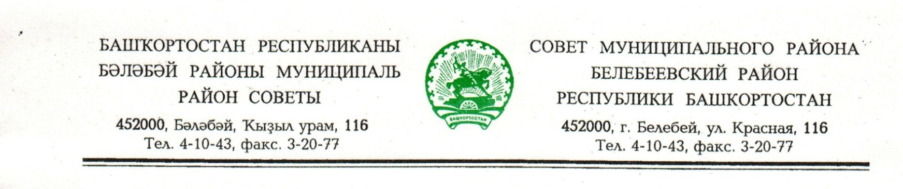
KАРАР РЕШЕНИЕ

«29» март 2019 й. № 490 «29» марта 2019 г.

Об отчете о деятельности Отдела МВД России
по Белебеевскому району за 2018 год

Заслушав и обсудив отчет начальника Отдела МВД России по Белебеевскому району А.Н. Самышева «Об отчете деятельности Отдела МВД России по Белебеевскому району за 2018 год», в соответствии со ст. 8 Федерального закона Российской Федерации № 3-ФЗ от 07 февраля 2011 года (ред. 03.08.2018 г.) «О полиции», приказами МВД России от 30 августа 2011 года № 975 «Об организации и проведении отчетов должностных лиц территориальных органов МВД России» Совет муниципального района Белебеевский район Республики Башкортостан РЕШИЛ:
- Отчет начальника Отдела МВД России по Белебеевскому району А.Н. Самышева «О деятельности Отдела МВД России по Белебеевскому району за 2018 год» принять к сведению (прилагается).
- Признать работу Отдела МВД России по Белебеевскому району за 2018 год удовлетворительной.
3. Рекомендовать Отделу МВД России по Белебеевскому району:
3.1. продолжить работу по профилактике правонарушений и борьбе с преступностью на территории муниципального района Белебеевский район Республики Башкортостан.
3.2. совместно с органами местного самоуправления принять меры по организации полноценного взаимодействия в сфере профилактики преступлений и правонарушений, задействовав возможности всех ведомств, в функциях которых имеется правоохранительная направленность;
3.3. повысить результативность оперативно-розыскной деятельности, раскрываемость преступлений, оказывающих наиболее существенное влияние на криминогенную обстановку в районе, обратив особое внимание на укрепление правопорядка и общественной безопасности, защиту интересов личности, общества и государства, совершенствование организации профилактической работы с лицами, ранее совершавшими противоправные деяния, и несовершеннолетними, борьбе с коррупцией;
3.4. усилить меры реагирования на изменения криминальной обстановки, противодействие экстремизму, распространению ксенофобии, особенно в молодежной среде;
3.5. в целях повышения уровня доверия граждан, открытости и информирования о работе отдела, проводить отчеты о работе участковых уполномоченных полиции перед населением на обслуживаемых ими административных участках, а также руководителей отдела МВД России по Белебеевскому району с трудовыми коллективами района с освещением данных мероприятий в средствах массовой информации.
4. Рекомендовать:
4.1. Главам городских и сельских поселений муниципального района Белебеевский район Республики Башкортостан:
- совместно с Отделом МВД России по Белебеевскому району принять меры по активизации работы социально-профилактических центров;
- совместно с руководителями хозяйств и учебных учреждений активно проводить работу по профилактике пьянства, а также профилактики правонарушений среди несовершеннолетних;
- активнее привлекать общественные формирования и народные дружины к работе с неблагополучными семьями и лицами, ведущими антиобщественный образ жизни.
5. Настоящее решение разместить на официальном сайте муниципального района Белебеевский район Республики Башкортостан.
6. Контроль за исполнением настоящего решения возложить на председателя постоянной Комиссии Совета муниципального района Белебеевский район Республики Башкортостан по социально-гуманитарным вопросам, охране правопорядка Хабибрахманова Д.Ф.

Председатель Совета В.Н. Петров

